西安科技大学

《VC++程序设计》

实验报告

题 目 双人版俄罗斯方块游戏
院、系(部) 计算机科学与技术学院
专业及班级 计算机科学1503班
学 号
姓 名 YZ
日 期

1 题目要求
设计一个双人俄罗斯方块游戏

2 功能需求
- 实现双人俄罗斯方块 这是老师要求的最基本功能
- 实现下一个砖块预测功能 这是附加功能，网上的俄罗斯方块小游戏都有这个功能。
- 隐藏工具栏、状态栏 这主要是为了美观
- 实现难度可以选择 这是老师的代码已经实现好了的功能
- 添加游戏说明菜单 添加作者菜单 添加网址超链接
- 实现砖块三维化 为了美观
- 实现总分统计功能，和每步消除所得分数显示
- 实现背景音乐播放功能
- 暂停功能
- 增加了新的方块类
- 设置窗口大小，禁用最大化按钮，禁止鼠标拖动改变窗口大小。

3 总体设计
1.矩形框类的设计:
设计CBin类描述Tetris游戏的矩形框，用image的二维数组来描述这个矩形框。设置不同的值显示不同颜色的矩形，若没有砖块则为0。
2.砖块的设计：
设计CBrick抽象类来设计砖块，应用多态性的原理，其他不同类型的砖块类继承CBrick，来设计不同的砖块。
3.砖块在面板中的显示设计：
在视图类中设计并显示砖块。

3.1 系统模块
绘制系统功能模块图。
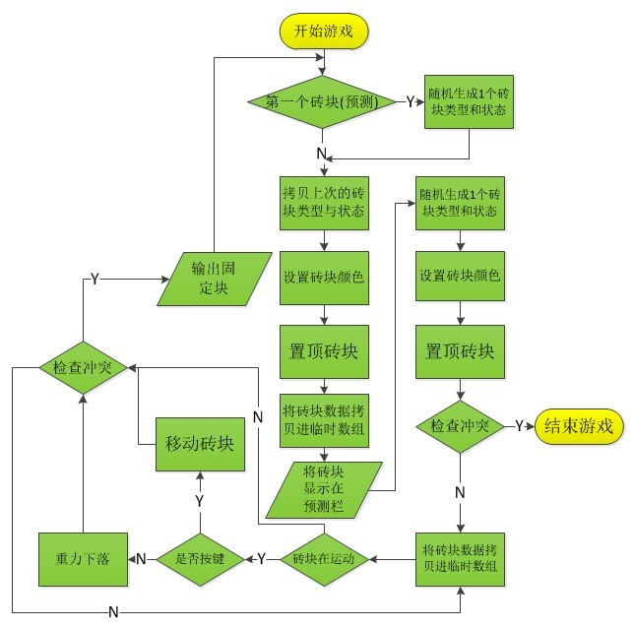
3.2 系统业务处理流程
4 详细设计

CBin类：
函数名称 | 函数说明
CBin(unsigned int w, unsigned int h) | 构造函数，用来初始化数据成员  width 和 height ，并为image 分配空间并初始化。
~CBin() | 析构函数，删除在构造函数中为  image分配的空间。
void getImage(unsigned char**  destImage) | 将image 的数据拷贝到 destImage.  你可以假设destImage 指向的空间足够容纳image
void setImage(unsigned char**  srcImage) | 把srcImage 中的数据拷贝到image.  你可以假设srcImage 是一个合法的指针
unsigned int removeFullLines() | 检查image ，如果任何一行完全填  满，则删除这一行，并让上面行的  数据下移一行，返回删除的总行数。
CBrick类
设计CBrick抽象类来设计砖块。
CBrick类的成员函数：

virtual int shiftLeft(CBin* bin)=0; //将砖块在游戏的矩形框内左移一位
virtual int shiftRight(CBin* bin)=0; //将砖块在游戏的矩形框内右移一位
virtual int shiftDown(CBin* bin)=0; //将砖块在游戏的矩形框内下移

virtual int rotateClockwise(CBin* bin)=0; //将砖块在游戏的矩形框内顺时针旋转

virtual int checkCollision(CBin* bin)=0; //检查砖块是否冲突

virtual void operator>>(unsigned char** binImage)=0; //重载运算符>>，通过设置映射到游戏矩形的二维数组binImage，设置砖块的颜色，这里假设binimage是一个合适的二维数组。
virtual void putAtTop(int newOrient, int newPosX)=0; //置顶
应用多态性的原理，其他不同类型的砖块类继承CBrick，来设计不同的砖块
老师的代码只给出了三种不同的砖块，而我进行了完善，共设计了七种不同类型的砖块。
可视化设计：
在视图类中设计并显示砖块。
（1）.定义相关的变量并在构造函数中初始化。
部分代码如下：
public:
CNewTetrisDoc* GetDocument();
COLORREF GetLightColor(COLORREF m_crBody);
COLORREF GetDarkColor(COLORREF m_crBody);
//////////////// 面板 1 ///////////////
CBin*bin; //定义游戏矩形框指针
CBrick*activeBrick; //定义指向当前下落砖块的指针
int gameOver; //判断游戏是否结束
int brickInFlight; //判断砖块是否处于下落状态
int brickType; //砖块类别
unsigned int initOrientation; //初始状态
int notCollide; //冲突否
unsigned int numLines; //消的行数
unsigned char**outputImage;
int difficulty; //定义难度
void DrawImage(CBin *bin,CBin *bin2,unsigned char** image,unsigned char** image2,unsigned char **imageY1,
unsigned char **imageY2,CDC *pDC);
（初始化省略）
（2）.添加DrawImage(CBin *bin,CBin *bin2,unsigned char** image,unsigned char** image2,unsigned char **imageY1,unsigned char **imageY2,CDC *pDC)函数，用来绘制游戏砖块。
部分代码如下：
unsigned int width,i,j; unsigned int height; width=bin->getWidth(); height=bin->getHeight();
int nSize = 20; //砖块大小
CRect rect;
CBitmap bitmap;
bitmap.LoadBitmap(IDB_BITMAP3); //加载位图
CBrush brush;
brush.CreatePatternBrush(&bitmap);
GetClientRect(&rect);
pDC->FillRect(rect,&brush);
/* pDC->FillSolidRect(rect,RGB(255,255,255)); //绘制背景色*/
/* pDC->Rectangle(100,0,300,400); */
char buf[100];
sprintf(buf,"玩家一：分数：%d",numLines*10);
pDC->TextOut(300,20,buf);
/* pDC->Rectangle(450,0,650,400); */
char buf2[100];
sprintf(buf2,"玩家二：分数：%d",numLines2*10);
pDC->TextOut(850,20,buf2);
CRect rc,rc2;
CRect rcY1;
CRect rcY2; //定义矩形区
COLORREF BrickColor[8]={0xFFFFFF,0xFF0000,0x00FF00,0x0000FF, 0x00FFFF,0xFFFF00,0x800000,0x800080};
/////////游戏界面显示
for (i=0; i<height; i++) //一行一行的画砖块
{
for(j=0;j<width;j++)
{
rc=CRect(j*nSize+100,i*nSize+100,(j+1)*nSize+100,(i+1)*nSize+100);
rc2=CRect(j*nSize+750,i*nSize+100,(j+1)*nSize+750,(i+1)*nSize+100);
//绘制面板1
if (image[i][j]!=0)
{
pDC->FillRect(rc, &CBrush(BrickColor[image[i][j]])); //画临时砖块(运动中)
pDC->Draw3dRect(rc,GetLightColor(BrickColor[image[i][j]]),GetDarkColor(BrickColor[image[i][j]]));
}
（3）在菜单中添加
ID_Game_Start 开始(&S)
难度（&D）属性选择pop-up，子菜单为：
ID_DIFF_EASY 容易
ID_DIFF_MID 中等
ID_DIFF_SUP 高级
暂停（&P）属性选择pop-up，子菜单为：
IDD_Pause 暂停
IDD_Restart 开始
为其分别添加消息响应函数：
void CNewTetrisView::OnGameStart()
{
// TODO: Add your command handler code here
gameOver=0; brickInFlight=0; numLines=0;
for (unsigned int i = 0; i<20; i++)
{
for (unsigned int j = 0; j<10; j++)
{
outputImage[i][j]=0;
}
}
bin->setImage(outputImage);
SetTimer(0,difficulty,NULL); //设置定时器
}
void CNewTetrisView::OnDiffEasy()
{
// TODO: Add your command handler code here
difficulty=500;
OnGameStart();
}

void CNewTetrisView::OnDiffMid()
{
// TODO: Add your command handler code here
difficulty=350;
OnGameStart();
}

void CNewTetrisView::OnDiffSup()
{
// TODO: Add your command handler code here
difficulty=150;
OnGameStart();
}
暂停功能的实现：
按下暂停键的时候停止定时器，按下重新开始键开启定时器就行了。
void CNewTetrisView::OnPause()
{
// TODO: Add your command handler code here
KillTimer(0);
}
void CNewTetrisView::OnRestart()
{
// TODO: Add your command handler code here
SetTimer(0,difficulty,NULL);
}
（4）为视图类添加WM_TIMER的消息响应函数。初始化面板，并设置定时器。
（这里省略代码，最终版代码在下面）
（5）在OnDraw（）函数中调用DrawImage函数，显示面板。
（这里省略代码，最终版代码在下面）
（6）添加WM_KEYDOWON的消息响应函数，以响应用户按键。
void CNewTetrisView::OnKeyDown(UINT nChar, UINT nRepCnt, UINT nFlags)
{
//控制面板1
if (nChar == VK_RIGHT) activeBrick->shiftRight(bin);
else if (nChar == VK_LEFT) activeBrick->shiftLeft(bin);
else if (nChar == VK_UP) activeBrick->rotateClockwise(bin);
else if (nChar == VK_DOWN) activeBrick->shiftDown(bin);
Invalidate();
CView::OnKeyDown(nChar, nRepCnt, nFlags);
}
这样一个基本的单人版俄罗斯方块游戏就做好了
进一步完善和改进：
双人版功能的实现：
就是把前面的代码重新写一遍再显示在另一个区域，用另一个定时器。
（1）.定义相关的变量并在构造函数中初始化。
（2）在DrawImage函数中绘制游戏砖块，显示在另一个区域。
部分代码如下：
//2
if (0 != imageY2[i][j])
{
pDC->FillRect(rcY2, &CBrush(BrickColor[imageY2[i][j]]));//画临时砖块(运动中)
pDC->Draw3dRect(rcY2,GetLightColor(BrickColor[imageY2[i][j]]),GetDarkColor(BrickColor[imageY2[i][j]]));
}
（3）在OnDraw（）函数中调用DrawImage函数，显示面板。代码省略。
( 4) 修改WM_TIMER的消息响应函数。初始化面板，并设置另一个定时器。
（5）修改ID_Game_Start的消息响应函数，初始化面板，启动定时器。这里省略代码
（6）修改WM_KEYDOWON的消息响应函数，以响应用户按键。
部分代码如下：
//控制面板2
if (nChar =='D' ) activeBrick2->shiftRight(bin2);
else if (nChar == 'A') activeBrick2->shiftLeft(bin2);
else if (nChar == 'W') activeBrick2->rotateClockwise(bin2);
else if (nChar == 'S') activeBrick2->shiftDown(bin2);
Invalidate();
（7）修改暂停和开始的消息响应函数，这里省略代码。
预显示功能的实现：
在生成砖块的时候，一次生成两块，一块显示，一块下落。
（1）定义flag 用于标记是不是第一次下落，并初始化。
（2）在DrawImage函数中绘制游戏砖块，显示在相应的区域。
部分代码如下：
//预显示
for (i = 0; i < 4; ++i)//一行一行的画砖块
{
for (j = 2; j < 8; ++j)
{
rcY1 = CRect((j-2)*nSize+380, i*nSize+250, (j+1-2)*nSize+380, (i+1)*nSize+250);
rcY2 = CRect((j-2)*nSize+530, i*nSize+250, (j+1-2)*nSize+530, (i+1)*nSize+250);
//绘制面板
//1
if (0 != imageY1[i][j])
{
pDC->FillRect(rcY1, &CBrush(BrickColor[imageY1[i][j]]));//画临时砖块(运动中)
pDC->Draw3dRect(rcY1,GetLightColor(BrickColor[imageY1[i][j]]),GetDarkColor(BrickColor[imageY1[i][j]]));
}
//2
if (0 != imageY2[i][j])
{
pDC->FillRect(rcY2, &CBrush(BrickColor[imageY2[i][j]]));//画临时砖块(运动中)
pDC->Draw3dRect(rcY2,GetLightColor(BrickColor[imageY2[i][j]]),GetDarkColor(BrickColor[imageY2[i][j]]));
}
}
}
（3）在OnDraw（）函数中调用DrawImage函数，显示面板。
代码如下：
void CNewTetrisView::OnDraw(CDC* pDC)
{
CNewTetrisDoc* pDoc = GetDocument();
ASSERT_VALID(pDoc);
// pDC->Rectangle(0,0,200,400);
// char buf[100];
// sprintf(buf,"玩家一：分数：%d",numLines*10);
// pDC->TextOut(200,20,buf);
// pDC->Rectangle(350,0,550,400);
// char buf2[100];
// sprintf(buf2,"玩家二：分数：%d",numLines2*10);
// pDC->TextOut(550,20,buf2);
// DrawImage(bin,bin2,outputImage,outputImage2,pDC);
int m_nWidth,m_nHeight;
CDC m_memDC;
CBitmap m_memBmp;
/* m_memBmp.LoadBitmap(IDB_BITMAP2); //装载位图*/
//1.用于映射屏幕的内存设备环境
//获取游戏窗口的大小用于下面设置内存位图的尺寸
CRect windowRect;
GetClientRect(&windowRect);
m_nWidth = windowRect.Width();
m_nHeight = windowRect.Height();
//内存设备环境与屏幕设备环境关联（兼容）
m_memDC.CreateCompatibleDC(pDC);
//内存位图与与屏幕关联(兼容),大小为游戏窗口的尺寸
/* m_memBmp.CreateCompatibleBitmap(pDC,m_nWidth,m_nHeight); */
m_memDC.FillSolidRect(windowRect,RGB(0,0,0));
//内存设备环境与内存位图关联，以便通过m_memDC 在内存位图上作画
m_memDC.SelectObject(&m_memBmp);
DrawImage(bin,bin2,outputImage,outputImage2,outputImageY1,outputImageY2,pDC);
//把内存DC 上的图形拷贝到电脑屏幕
pDC->BitBlt(0,0,m_nWidth,m_nHeight,&m_memDC,0,0,SRCCOPY);
m_memDC.DeleteDC(); //删除DC
m_memBmp.DeleteObject(); //删除位图
}
界面的美化：
修改标题：在doc类中OnNewDocument()函数修改
BOOL CNewTetrisDoc::OnNewDocument()
{
if (!CDocument::OnNewDocument())
return FALSE;

// TODO: add reinitialization code here
// (SDI documents will reuse this document)
SetTitle(_T("俄罗斯方块"));
return TRUE;
}
设置标题栏图标： 首先在资源视图引入ICON文件
然后在CMainFrame中的OnCreate()函数中添加如下代码：
//设置标题栏的图标
HICON m_hIcon = AfxGetApp()->LoadIcon(IDI_ICON1);
SetIcon(m_hIcon,TRUE);
SetIcon(m_hIcon,FALSE);

工具栏、菜单栏、状态栏的隐藏，最大化按钮的禁用，窗口大小的设定：
在CMainFrame中的OnCreate()函数中添加如下代码：

m_wndToolBar.EnableDocking(CBRS_ALIGN_ANY);

EnableDocking(CBRS_ALIGN_ANY);

DockControlBar(&m_wndToolBar);

/* SetMenu(NULL);//菜单栏的隐藏*/

ShowControlBar(&m_wndToolBar,FALSE,FALSE);//工具栏的隐藏

ShowControlBar(&m_wndStatusBar,FALSE,FALSE);//状态栏的隐藏
在CMainFrame中的PreCreateWindow函数中添加如下代码：
cs.cx = 1024;//设定窗口的大小 （窗口大小的确定可以用QQ截图）
cs.cy = 571;
cs.style &= ~WS_THICKFRAME;//使窗口不能用鼠标改变大小
cs.style &= ~WS_MAXIMIZEBOX; //禁止窗口最大化

背景位图的插入：

首先在资源视图导入文件（bmp格式）

然后在DrawImage函数中添加如下代码：

CBitmap bitmap;

bitmap.LoadBitmap(IDB_BITMAP3); //加载位图

CBrush brush;

brush.CreatePatternBrush(&bitmap); //创建位图画刷

GetClientRect(&rect); //获得客户区大小

pDC->FillRect(rect,&brush); //将矩形区域用位图填充
添加背景音乐功能：
首先先把你要添加的音乐用格式工厂转化为WAV格式，然后放入res文件夹。将VC98文件夹下的WINMM.LIB文件放入res文件夹。
然后添加lib文件 选择 Project->Add to Project->Files ，然后找到WINMM，添加进去。因为后面要用到PlaySound函数。
然后在资源中插入 WAVE 命名为 IDR_WAVE3 。
然后在CNewTetrisView类实现文件中引入mmsystem.h
然后在Gamestart函数中添加
PlaySound((LPCTSTR)IDR_WAVE3, AfxGetInstanceHandle(), SND_RESOURCE | SND_ASYNC | SND_LOOP);
帮助对话框的添加：
首先插入对话框资源，然后为它对应一个类 HelpDialog.h
在视图类实现文件中添加#include "HelpDialog.h"
为帮助 菜单添加消息响应函数：
HelpDialog dlg;
dlg.DoModal();
超文本链接的添加：
- 在资源中插入光标文件 ID设为IDC_HAND
- 在Dialog中加入静态文本控件，并更改其ID为IDC_LINK。
- 在对话框头文件中加入数据成员:
protected:
RECT m_pRectLink; //用于保存静态文本框的屏幕坐标
- 在对话类成员函数OnInitDialog()中添加以下代码
GetDlgItem(IDC_LINK)->GetWindowRect(&m_pRectLink); //将静态文本的屏幕坐标存放在m—pRectLink中
ScreenToClient(&m_pRectLink);//将屏幕坐标转换为客户坐标
(5)变换鼠标形状
为对话框添加OnMouseMove函数 添加如下代码：
//下面设置鼠标在静态文本区时，将光标设成小手状
if (point.x>m_pRectLink.left&&point.x<m_pRectLink.right&&point.y>m_pRectLink.top&&point.y<m_pRectLink.bottom)

//此处添加判断坐标算法

{
HCURSOR hCursor;
hCursor=AfxGetApp()->LoadCursor(IDC_HAND);
//将鼠标设为小手状
SetCursor(hCursor);
}
//下面语句用来设置默认(箭头)鼠标形状,一般鼠标移开后窗口会自动恢复默认鼠标形状，可酌情添加
// if (...)//此处酌情添加鼠标不在静态文本区的坐标算法,本例可不加

// {
// hCURSOR hCursor;
//
// hCursor=AfxGetApp()->LoadStandardCursor(IDC_IBEAM);
//
// //将光标设为默认值(箭头)
//
// SetCursor(hCursor); }
- 添加鼠标单击响应事件
- 为Dialog类添加OnLButtonDown函数 添加如下代码：
if (point.x>m_pRectLink.left&&point.x<m_pRectLink.right&&point.y>m_pRectLink.top&&point.y<m_pRectLink.bottom)//此处添加判断坐标算法

{ if (nFlags==MK_LBUTTON)//鼠标左键按下

{ //为改善鼠标效果，此处加入以上变换鼠标形状的代码

ShellExecute(0, NULL, "http://blog.csdn.net/qq_29187355?", NULL,NULL, SW_NORMAL);
//也可以添加电子邮件的链接
}
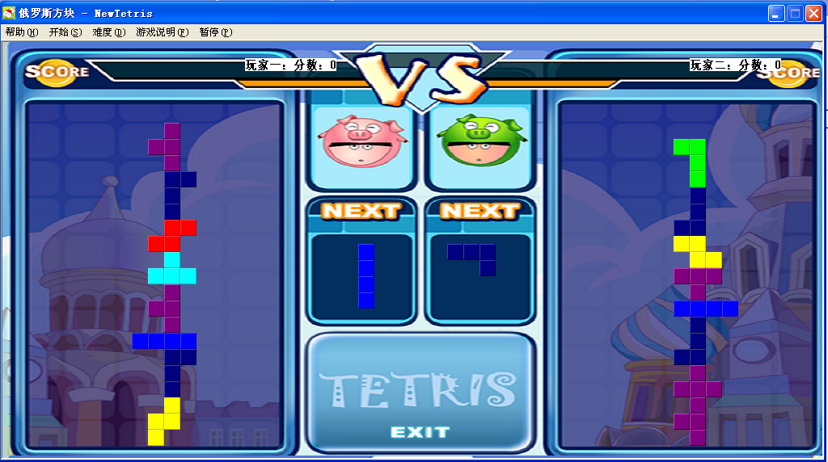
5 测试与实现

